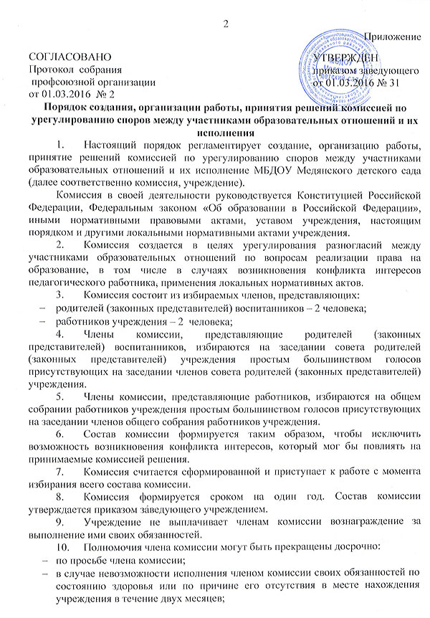

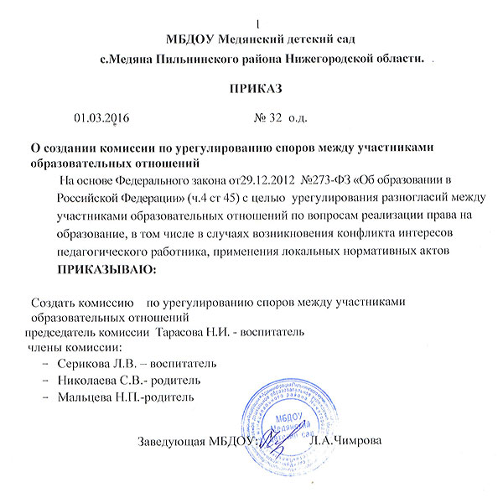

- в случае привлечения члена комиссии к уголовной ответственности.
- Полномочия члена комиссии, являющегося педагогическим работником и состоящего с учреждением в трудовых отношениях, могут быть также прекращены досрочно в случае прекращения трудовых отношений с учреждением.
- Вакантные места, образовавшиеся в комиссии, замещаются на оставшийся срок полномочий комиссии.
- Комиссию возглавляет председатель, избираемый членами комиссии из их числа простым большинством голосов присутствующих на заседании членов комиссии.
- Заведующий учреждением не может быть избран председателем комиссии.
- Комиссия вправе в любое время переизбрать своего председателя простым большинством голосов от общего числа членов комиссии.
- Председатель комиссии:
- осуществляет общее руководство деятельностью комиссии;
- ведёт заседание комиссии;
- подписывает протокол заседания комиссии.
- В случае отсутствия председателя комиссии, его функции осуществляет его заместитель, избираемый членами комиссии из их числа простым большинством голосов от общего числа членов комиссии, или один из членов комиссии по решению комиссии.
- Для ведения текущих дел члены комиссии назначают секретаря комиссии, который отвечает за подготовку заседаний комиссии, ведение протоколов заседаний комиссии и достоверность отражённых в нём сведений, а также за рассылку извещений о месте и сроках проведения заседаний комиссии.
- Организационной формой работы комиссии являются заседания, которые проводятся по мере необходимости, в связи поступившими в комиссию обращениями от участников образовательных отношений.
- Обращение в комиссию могут направлять родители (законные представители) воспитанников, педагогические работники и их представители, заведующий учреждением либо представитель учреждения, действующий на основании доверенности.
- Срок обращения в комиссию составляет 30 календарных дней со дня, когда участник (участники) образовательных отношений узнал (узнали) или должен был (должны были) узнать о нарушении своего права (своих прав).
- Комиссия обязана рассмотреть поступившее от участника (участников) образовательных отношений письменное заявление в течение десяти календарных дней со дня его подачи.
- Заседания комиссии созываются председателем комиссии, а в его отсутствие – заместителем председателя. Правом созыва заседания комиссии обладают также заведующий учреждением. Комиссия также может созываться по инициативе не менее чем 1/3 членов комиссии.
- Заседание комиссии правомочно, если все члены комиссии извещены о времени и месте его проведения и на нем присутствуют не менее половины от общего числа членов комиссии.
- При отсутствии на заседании комиссии по уважительной причине члена комиссии представленное им в письменной форме мнение учитывается при определении наличия кворума и результатов голосования.
- Члены комиссии и лица, участвовавшие в ее заседании, не вправе разглашать сведения, ставшие им известными в ходе работы комиссии.
- При возникновении прямой или косвенной личной заинтересованности члена комиссии, которая может привести к конфликту интересов при рассмотрении вопроса, включенного в повестку дня заседания комиссии, он обязан до начала заседания заявить об этом. В таком случае соответствующий член комиссии не принимает участия в рассмотрении указанного вопроса.
- В случае если в комиссию поступило обращение на члена комиссии, он не принимает участия в работе комиссии по рассмотрению соответствующего обращения.
- Комиссия не рассматривает сообщения о преступлениях и административных правонарушениях, а также анонимные обращения, не проводит проверки по фактам нарушения служебной дисциплины.
- В случае установления комиссией признаков дисциплинарного проступка в действиях (бездействии) работника учреждения информация об этом представляется заведующему учреждением для решения вопроса о применении к работнику учреждения мер ответственности, предусмотренных законодательством.
В случае установления комиссией факта совершения участником образовательных отношений действия (факта бездействия), содержащего признаки административного правонарушения или состава преступления, председатель комиссии обязан передать информацию о совершении указанного действия (бездействии) и подтверждающие такой факт документы в правоприменительные органы в 3-дневный срок, а при необходимости – немедленно.
- Решение комиссии принимается открытым голосованием. Решение комиссии считается принятым при условии, что за него проголосовало большинство участвующих в голосовании членов комиссии.
В работе комиссии может быть предусмотрен порядок тайного голосования, который устанавливается на заседании комиссии.
Решение комиссии оформляется протоколом, который подписывается председателем и секретарем комиссии.
- Член комиссии, не согласный с её решением, вправе в письменной форме изложить своё мнение, которое подлежит обязательному приобщению к протоколу заседания комиссии.
- Решение комиссии является обязательным для всех участников образовательных отношений в учреждении и подлежит исполнению в сроки, предусмотренные указанным решением.
- Копии протокола заседания комиссии в 3-дневный срок со дня заседания направляются заведующему учреждением, полностью или в виде выписок из протокола – заинтересованным лицам.
- Решение комиссии может быть обжаловано в установленном законодательством Российской Федерации порядке.
- Заявление о наличии или об отсутствии конфликта интересов педагогического работника рассматривается комиссией в случае, если стороны самостоятельно не урегулировали разногласия при непосредственных переговорах.
- Председатель комиссии организует ознакомление педагогического работника, в отношении которого рассматривается вопрос об урегулировании конфликта интересов, членов комиссии и других лиц, участвующих в заседании комиссии, с информацией, поступившей в комиссию, и результатами её проверки.
- Заседание комиссии проводится в присутствии педагогического работника, в отношении которого рассматривается вопрос об урегулировании конфликта интересов. При наличии письменной просьбы педагогического работника о рассмотрении указанного вопроса без его участия заседание комиссии проводится в его отсутствие. В случае неявки педагогического работника или его представителя на заседание комиссии при отсутствии письменной просьбы педагогического работника о рассмотрении указанного вопроса без его участия рассмотрение вопроса откладывается. В случае вторичной неявки педагогического работника или его представителя без уважительных причин комиссия может принять решение о рассмотрении указанного вопроса в отсутствие педагогического работника.
- По итогам рассмотрения вопроса о наличии или об отсутствии конфликта интересов педагогического работника комиссия принимает одно из следующих решений:
- установить, что педагогический работник соблюдал требования об урегулировании конфликта интересов;
- установить, что педагогический работник не соблюдал требования об урегулировании конфликта интересов. В этом случае комиссия рекомендует заведующему учреждением указать педагогическому работнику на недопустимость нарушения требований урегулирования конфликта интересов либо применить к педагогическому работнику конкретную меру ответственности.
- Копия протокола заседания комиссии или выписка из него приобщается к личному делу педагогического работника, в отношении которого рассмотрен вопрос о соблюдении требований об урегулировании конфликта интересов.
- В комиссию принимаются заявления по вопросам применения локальных нормативных актов учреждения.
- По итогам рассмотрения вопроса применения локальных нормативных актов комиссия принимает одно из следующих решений:
- установить соблюдение требований локального нормативного акта;
- установить несоблюдение требований локального нормативного акта. В этом случае заведующий учреждением обязан принять меры по обеспечению соблюдения требования локального нормативного акта.
- По итогам рассмотрения вопросов, указанных в пунктах 40, 43 настоящего порядка, при наличии к тому оснований комиссия может принять иное решение, чем это предусмотрено пунктами 40, 43 настоящего порядка. Основания и мотивы принятия такого решения должны быть отражены в протоколе заседания комиссии.
- Решения комиссии исполняются в установленные ею сроки.
- Контроль исполнения решения, принятого комиссией по рассматриваемому вопросу, осуществляется членом комиссии, на которого этот контроль возложен комиссией.
- Для исполнения решений комиссии могут быть подготовлены проекты локальных нормативных актов учреждения, приказов или поручений заведующего учреждением.
_______________

по аналогии с п.26 Указа Президента РФ от 01.07.2010 №821 «О комиссиях по соблюдению требований к служебному поведению федеральных государственных служащих и урегулированию конфликта интересов»

